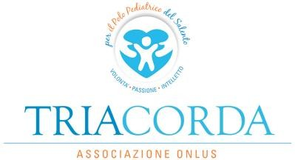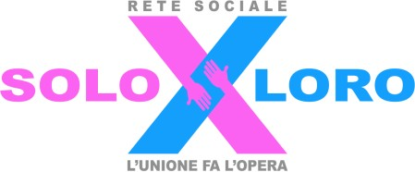
Ai Dirigenti Scolastici
LORO SEDI

Oggetto: “Giornata SOLOxLORO” - 1 Dicembre 2018

L’Associazione Tria Corda Onlus, attiva sul territorio dal 2012 e avente come finalità la realizzazione del Polo Pediatrico del Salento, in qualità di membro capofila della rete sociale SOLOxLORO, formata ad oggi da 21 Associazioni salentine, intende promuovere, nel giorno 1 Dicembre 2018, la terza edizione della “Giornata SOLOxLORO”, al solo fine di sensibilizzare la popolazione in relazione alla realizzazione del futuro Polo Pediatrico del Salento.
In occasione dell’evento, la rete sociale SOLOxLORO invita le scuole e gli alunni ad aderire all’iniziativa decorando e addobbando la propria sede nei colori rosa e celeste, attraverso la libera realizzazione di disegni, fiocchi, nastrini, palloncini, illuminazione, etc. Si fa presente che sul sito www.soloxloro.org sono reperibili tutte le informazioni sul progetto in questione.
Inoltre, per tutte le scuole del territorio (dall’infanzia alle superiori), è stato ideato il contest “Le SCUOLExLORO” che quest’anno abbraccia il tema dell’inclusione in ogni sua forma, attraverso lo Slogan “ Fare insieme si può!”
Partecipare al contest è semplice:
Il contest si apre alle ore 8.00 del 22/11/2018, ora in cui si possono inviare sulla pagina Facebook di SOLOxLORO 1 foto e/o 1 video, utilizzando anche il rosa e celeste, che abbia come tema lo Slogan “Fare insieme si può!”
Si può votare sia mettendo i “like” che condividendo (entrambe le azioni valgono ai fini del conteggio).
Alle ore 13 del 30/11/2018 si chiude la votazione.

L’1 dicembre verranno premiati la foto e il video che avranno raggiunto il maggior numero di “like” sommato a quello delle condivisioni.
IL PROGRAMMA DELLA GIORNATA SOLOXLORO DELL’ 1 DICEMBRE 2018
- Ore 8.30 raduno delle scuole presso la Sala Dante dell’ I.I.S.S. “Galilei-Costa” sede Piazzetta De Santis Brizio, 10, Lecce.
- Ore 9.00 Apertura della Giornata SOLOxLORO con il Coro de “I Corsari del Veliero”.
- Ore 9.15 Incontri/testimonianze sul tema dell’inclusione.
- Ore 10.00 Premiazioni dei primi tre classificati vincitori del contest:
- delle scuole di ogni grado (infanzia, primaria, secondaria di I grado, secondaria di II grado);
- dei Comuni della Provincia di Lecce;
- degli esercizi commerciali.
- Ore 11.15 partecipazione alla PARATA SOLOXLORO, marcia solidale che si effettuerà dalla sede dell’Istituto Costa fino a piazza Duomo dove ad attendere vi sarà l’Arcivescovo Metropolita di Lecce, S.E. Monsignor Michele Seccia, per un breve saluto e una benedizione ai partecipanti.
Si prega voler confermare l’adesione inviando mail a segreteria@triacordaonlus.it entro il 15 novembre 2018.
Tutto il materiale ricevuto in qualsiasi forma potrà essere trasmesso e divulgato attraverso tutti i mezzi di comunicazione a disposizione della rete sociale SOLOxLORO.
Per informazioni e contatti, visitare il sito www.soloxloro.org e la pagina www.facebook.com/soloxloro

Il Presidente Tria Corda Onlus
Dott. Antonio Aguglia

